|  |  |
| --- | --- |
| Gerb-BMSTU_01 | **Министерство образования и науки Российской Федерации**  **Федеральное государственное бюджетное образовательное учреждение**  **высшего образования**  **«Московский государственный технический университет**  **имени Н.Э. Баумана**  **(национальный исследовательский университет)»**  **(МГТУ им. Н.Э. Баумана)** |

ФАКУЛЬТЕТ «Энергомашиностроение»

КАФЕДРА «Газотурбинные и нетрадиционные энергоустановки»

**РАСЧЕТНО-ПОЯСНИТЕЛЬНАЯ ЗАПИСКА**

***К ВЫПУСКНОЙ КВАЛИФИКАЦИОННОЙ РАБОТЕ***

***НА ТЕМУ:***

«Газотурбинная установка мощностью 25 МВт для привода ГПА»

Студент Э3-122 **\_\_\_\_\_\_\_\_\_\_\_\_\_\_\_\_\_** А.А. Павлов

(Подпись, дата)

Руководитель ВКР **\_\_\_\_\_\_\_\_\_\_\_\_\_\_\_\_\_** Б.А. Куникеев

(Подпись, дата)

Консультант по

организационно-экономической части **\_\_\_\_\_\_\_\_\_\_\_\_\_\_\_\_\_** Э.Б. Мазурин

(Подпись, дата)

Консультант по экологии и

промышленной безопасности **\_\_\_\_\_\_\_\_\_\_\_\_\_\_\_\_\_** М.В. Симаков

(Подпись, дата)

Консультант по технологической части **\_\_\_\_\_\_\_\_\_\_\_\_\_\_\_\_\_** А.И. Кондаков

(Подпись, дата)

Нормоконтролер **\_\_\_\_\_\_\_\_\_\_\_\_\_\_\_\_\_**

(Подпись, дата)

*2018 г.*

# РЕФЕРАТ

Расчетно-пояснительная записка 147 с., 20 рис., 18 табл., 21 источников.

ГАЗОТУРБИННАЯ УСТАНОВКА, ГАЗОПЕРЕКАЧИВАЮЩИЙ АГРЕГАТ

Объектом разработки является стационарная газотурбинная установка для привода нагнетателя на компрессорной станции.

Цель работы – проектирование газотурбинной установки (ГТУ) для газоперекачивающего агрегата (ГПА) мощностью 25 МВт.

Отечественная промышленность освоила производство труб, выдерживающих высокое давление, и для них мощность отечественных ГТУ на данный момент не хватает. Вследствие этого одной из стратегических задач ОАО «Газпром» является проектирование газотурбинных установок с температурой перед турбиной высокого давления от 1450 К с мощностью 25 МВт и более, соответствующих показателям мирового уровня. В данном дипломном проекте спроектирована установка мощностью 25 МВт с температурой перед турбиной высокого давления 1473 К.

В научно-исследовательской части дипломного проекта разработана конструкция системы охлаждения соплового аппарата. Выполнен расчет температурного состояния сопловой лопатки турбины высокого давления (ТВД).

Технологическая часть посвящена разработке маршрутного технологического процесса изготовления вала ТВД.

В организационно-экономической части произведен сравнительный анализ капитальных и эксплуатационных затрат проектного варианта установки и установки-аналога ГТУ-25П.

Часть «Охрана труда и экология» включает в себя анализ вредных и опасных факторов, воздействующих на человека при обслуживании и эксплуатации ГТУ. Произведен расчет рассеивания вредных выбросов и расстояние до жилой застройки. Построено дерево отказов и рассчитана вероятность отказа установки.

СОДЕРЖАНИЕ

[РЕФЕРАТ 2](#_Toc197865533)

[2 Научно-исследовательская часть 4](#_Toc197865534)

[3 Технологическая часть 24](#_Toc197865535)

[3.1 Назначение детали и краткое описание её конструкции 24](#_Toc197865536)

[3.2 Анализ технических требований к изготовлению детали 24](#_Toc197865537)

[3.3 Тип производства и метод работы 26](#_Toc197865538)

[3.4 Технологический анализ конструкции детали 27](#_Toc197865539)

[3.5 Вид и метод изготовления исходной заготовки 28](#_Toc197865540)

[3.6 Разработка маршрута обработки основных поверхностей детали 30](#_Toc197865541)

[4 Организационно-экономическая часть проекта 31](#_Toc197865542)

[4.1 Технико-экономическое обоснование проекта 31](#_Toc197865543)

[4.2 Прогнозирование цены установки 32](#_Toc197865544)

[4.3 Затраты на строительную часть и оборудование 39](#_Toc197865545)

[4.4 Расчёт эксплуатационных расходов 39](#_Toc197865546)

[5 44](#_Toc197865547)

[5.4. Анализ отказов, построение дерева отказов 44](#_Toc197865548)

[ЗАКЛЮЧЕНИЕ 48](#_Toc197865549)

[СПИСОК ЛИТЕРАТУРЫ 49](#_Toc197865550)

# 2 Научно-исследовательская часть

В качестве охлаждения СА ТВД было выбрано конвективно-пленочное охлаждение с 5-ю рядами отверстиями на спинке лопатки, 5-ю рядами отверстиями на корытце, а также 1-м рядом отверстий через выходную кромку. В лопатке конструкции лопатки предусмотрено три канала для охлаждающего воздуха. Через два канала подается охлаждающий воздух на отверстия выдува из профиля лопатки. Охлаждающий воздух через средний канал снимает часть тепла конвекцией и далее поступает на охлаждение дисков турбин и РЛ ТВД.

Метод изготовления лопатки – литье с направленной кристаллизацией. Материал лопаток – ЖС-36 и внешний керамический слой термозащитного покрытия ZrО2-(8%)Y2O3 (оксид иттрия, диоксид циркония). Данная комбинация материала и термозащитного покрытия при ресурсе 1000 часов и при длительном напряжении 250 МПа позволяет выдерживать температуру стенки лопатки равной 1200 К.

*Исходные данные*

Количество лопаток 

Коэффициент сохранения полного давления охлаждающего воздуха за КВД Коэффициент сохранения полного давления охлаждающего воздуха в Р



Статическая температура на входе в СА 

Статическое давление на входе в СА 

Статическая температура на выходе из СА 

Статическое давление на выходе из СА 

Давление торможения охлаждающего воздуха 

Температура охлаждающего воздуха 

Высота лопатки 

Высота рассматриваемого сечения 

Приведенная скорость на входе в СА 

Скорость на выходе из СА 

Вязкость воздуха 

Вязкость газа 

Коэффициент теплопроводности воздуха 

Коэффициент теплопроводности газа 

Теплопроводность металла лопатки 

Температура торможения на выходе из СА 

Длина корытца лопатки 

Длина спинки лопатки 

Длина хорды лопатки 

Угол входа потока 

Угол выхода потока 

Шаг лопаток в выбранном сечении 

Толщина стенки лопатки 

Коэффициент расхода 

Диаметр входной кромки 

Толщина выходной кромки 

Основные параметры

Критическая скорость звука газа



Скорость на выходе из СА



Плотность воздуха в канале охлаждения



Относительные координаты точек выдува охлаждающего воздуха





















Абсолютные координаты точек выдува охлаждающего воздуха





















Скорости потока газа напротив отверстий



























Диаметры отверстий, количество в ряду и шаг отверстий по высоте

  

  

  

  

  

  

  

  

  

  

  

Границы каналов охлаждающего воздуха в координатах спинки и корытца

 

 

 













Температура и давление внутри охлаждающих каналов

 

 

 

**Расчет отверстия №1 на спинке**

Температура торможения охлаждающего воздуха



Давление торможения охлаждающего воздуха



Эквивалентная высота щели



Скорость внешнего потока



Статическое давление и температура газа внешнего потока





Плотность газа внешнего потока



Скорость истечения из отверстия





Параметр вдува



Число Рейнольдса по ширине щели



Температурный фактор



Расчет эффективности плёнки по длине 



Граница участков, на котором рассчитывается эффективность пленки







Эффективность пленки







Температура пленки в конце участка



Эффективность пленки на участке





Расход воздуха через отверстия этого ряда





Результаты расчета остальных отверстий представлены в таблице 4.

Общие использованные сокращения:

Индексы:

1 – первое отверстие по течению газа;

2 – второе отверстие по течению газа;

ВЫХ – выход;

Г – газ;

В – воздуха;

С – спинка;

К – корытце;

КОН – конец;

НАЧ – начало;

ПЕР – переход;

ОСН – основной режим;

ПЛ – пленка.

Обозначения:

 температура;

 давление;

 эквивалентная высота щели;

 скорость потока;

 плотность;

 параметр вдува;

 число Рейнольдса;

 температурный фактор;

 координата по спинке/корытце;

 эффективность пленки;

 расход.

|  |  |  |  |  |  |  |  |  |  |  |  |
| --- | --- | --- | --- | --- | --- | --- | --- | --- | --- | --- | --- |
|  | Спинка | | | | | Корытце | | | | | Отв. вых. кромки |
| Отв. №1 | Отв. №2 | Отв. №3 | Отв.№4 | Отв.№5 | Отв. №1 | Отв. №2 | Отв. №3 | Отв. №4 | Отв. №5 |
|  | 476,3 | 476,3 | 476,8 | 476,8 | 476,8 | 476,3 | 476,3 | 476,8 | 476,8 | 476,8 | 476,8 |
|  | 1,83 | 1,83 | 1,83 | 1,83 | 1,83 | 1,83 | 1,83 | 1,83 | 1,83 | 1,83 | 1,83 |
|  | 0,1 | 0,063 | 0,063 | 0,063 | 0,063 | 0,1 | 0,063 | 0,063 | 0,063 | 0,063 | 0,042 |
|  | 276,9 | 398,4 | 449,2 | 527,6 | 577,8 | 171,0 | 235,7 | 321,6 | 428,5 | 525,6 | 636,5 |
|  | 1410 | 1343 | 1308 | 1245 | 1199 | 1449 | 1427 | 1388 | 1323 | 1247 | 1141 |
|  | 1,444 | 1,176 | 1,051 | 0,855 | 0,731 | 1,619 | 1,52 | 1,352 | 1,103 | 0,859 | 0,592 |
|  | 3,53 | 3,02 | 2,77 | 2,37 | 2,1 | 3,85 | 3,67 | 3,36 | 2,88 | 2,38 | 1,79 |
|  | 115,8 | 128,7 | 137,3 | 147,4 | 151,4 | 77,6 | 93,0 | 113,0 | 134 | 147,2 | 153,4 |
|  | 1,06 | 0,96 | 0,99 | 1,06 | 1,12 | 1,05 | 0,96 | 0,94 | 0,97 | 1,05 | 1,21 |
|  | 2618 | 1649 | 1708 | 1713 | 1665 | 1764 | 1187 | 1481 | 1689 | 1714 | 1000 |
|  | 11,092 | 8,93 | 21,15 | 19,55 | 30,27 | 14,842 | 16,81 | 18,04 | 14,514 | 15,006 | - |
|  | 1,339 | 0,536 | 0,562 | 0,614 | 0,655 | 1,205 | 0,496 | 0,507 | 0,551 | 0,612 | - |
|  | 1027,5 | 1060 | 1095 | 1046 | 1036 | 1088 | 1165 | 1144 | 1082 | 1031 | - |
|  | 16,34 | 9,5 | 9,7 | 9,7 | 9,4 | 12,854 | 7,53 | 8,77 | 9,68 | 9,71 | 5,67 |

*Суммарный расход охлаждающего воздуха*

Расход воздуха на одну лопатку





Расход воздуха на все лопатки



*Распределение коэффициента теплоотдачи по профилю лопатки*

Плотность потока на выходе



Число Рейнольдса на выходе



Коэффициент теплопроводности газа на выходе из СА



Согласно зависимости КАИ





Средний коэффициент теплоотдачи газа





*Распределение значений коэффициента теплоотдачи газа по обводу профиля поперечного сечения лопатки*

Участок №1

Плотность газа внешнего потока на данном участке



Число Рейнольдса на данном участке



Коэффициент теплоотдачи на данном участке



Участок №2



Участок №3



Участок №4



Участок №5

Коэффициент теплопроводности не учитывается, поскольку есть выдув охлаждающего воздуха из выходной кромки.

Участок №6



Участок №7



*Геометрические параметры охлаждающих каналов*

Площадь канала







Смачиваемые периметры







Гидравлические диаметры







*Определение коэффициентов теплоотдачи по каналам охлаждение*

*Канал №1*

Критическая скорость звука воздуха



Суммарный расход воздуха через канал



Приведенная скорость







Скорость воздуха внутри канал



Плотность потока по параметрам торможения



Плотность потока по статическим параметрам

Число Рейнольдса



Коэффициент теплоотдачи



Потери давления по каналу



*Канал №2*

Критическая скорость звука воздуха



Суммарный расход воздуха через канал



Приведенная скорость







Скорость воздуха внутри канал



Плотность потока по параметрам торможения



Плотность потока по статическим параметрам

Число Рейнольдса





Потери давления по каналу





*Канал №3*

Критическая скорость звука воздуха



Суммарный расход воздуха через канал





Приведенная скорость







Скорость воздуха внутри канал



Плотность потока по параметрам торможения



Плотность потока по статическим параметрам

Число Рейнольдса





Потери давления по каналу





*Определение температуры стенки лопатки*

*Выходная кромка*

Число Рейнольдса



Число Нуссельта



Коэффициент теплоотдачи по воздушной стороне



*Спинка*

Коэффициент теплоотдачи по воздушной стороне



Температура воздуха по воздушной стороне



Коэффициент теплопередачи



Тепловой поток поступающий в лопатку



Температура внешней поверхности стенки



Температура внутренней поверхности стенки



*Корытце*

Коэффициент теплоотдачи по воздушной стороне



Температура воздуха по воздушной стороне



Коэффициент теплопередачи



Тепловой поток поступающий в лопатку



Температура внешней поверхности стенки



Температура внутренней поверхности стенки



Полученные результаты расчета приведены в приложении А.

По результатам расчета следует вывод, что просчитанная система организации охлаждения СА ТВД позволяет СА выдерживать заданную температуру в течении заданного ресурса.

# 3 Технологическая часть

## 3.1 Назначение детали и краткое описание её конструкции

Наименование детали: вал турбины высокого давления (ТВД).

Назначение детали – передача крутящего момента и восприятия действующих сил со стороны расположенных на нем деталей и опор.

Вал турбины высокого давления полый, соединен с дисками в один неразъемный узел с помощью выступов, выполненных на дисках, и радиальных штифтов, обеспечивающих возможность теплового расширения сопрягаемых деталей в радиальном направлении при сохранении взаимной центровки. Выпадание штифтов от действия центробежных сил предотвращается кольцами, вставленными в кольцевые канавки дисков первой и второй ступеней.

На переднем конце вала по наружному диаметру нарезаны шлицы для соединения со шлицевой втулкой компрессора высокого давления (КВД).

Сзади на вале установлены лабиринт и лабиринтная втулка, которые предназначены для предотвращения утечек воздуха из проточной части.

Данная деталь эксплуатируется в следующих условиях:

* рабочее тело – продукты сгорания;
* рабочая температура – 1473 К;
* давление – 1,867 МПа.

## 3.2 Анализ технических требований к изготовлению детали

Исходя из назначения и условия эксплуатации, к детали предъявляются следующие технические требования:

1. Допуск круглости наружной цилиндрической поверхности не более 0.01 мм.

Данное требование назначено из условия точного центрирования и равномерного прилегания поверхности с лабиринтной втулкой и внутренним кольцом подшипника при его установке на данную поверхность. Невыполнение данного требования может привести к увеличению нагрузки на ролики подшипника и повреждению внутреннего кольца подшипника. Результатом этого может быть рост вибраций и уменьшение срока работы подшипника.

Схема контроля показана на рис. 13.

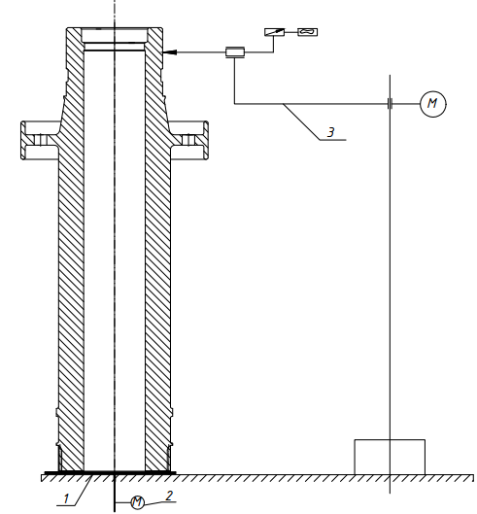

Рис.13 - Схема контроля круглости поверхности :

1 – прецизионный поворотный стол; 2 – привод прецизионного движения; 3 – устройство записи круглограмм

1. Допуск радиального биения наружной цилиндрической поверхности относительно поверхности А не более 0.01 мм.

Данное требование назначено исходя из условия обеспечения плотного прилегания диска с валом ТВД. Невыполнение данного требования может привести к локальным зазорам между данными поверхностями, что может привести к повреждению штифта.

Схема контроля показана на рис. 14.

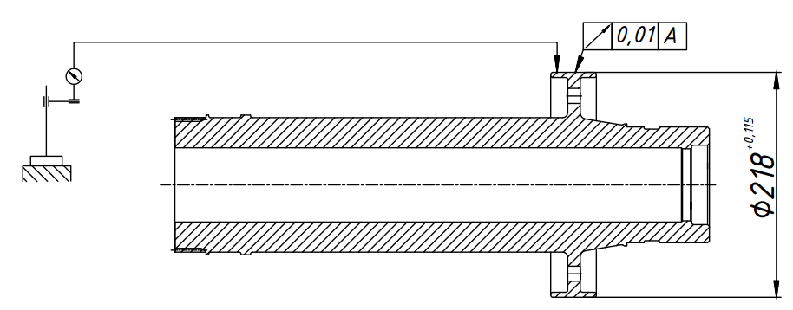

Рис. 14 - Схема контроля радиального биения поверхности относительно поверхности А

Основными технологическими задачами, возникающими при изготовлении детали, являются:

1. Допуск круглости наружной цилиндрической поверхности не более 0.01 мм;

2. Допуск радиального биения наружной цилиндрической поверхности относительно поверхности А не более 0.01 мм.

## 3.3 Тип производства и метод работы

Проектирование технологического процесса изготовления детали осуществляется для условий единичного производства. В условиях производства данного типа наиболее целесообразным является непоточный метод. При данном методе работы строго закрепления операций за конкретными рабочими местами не проводят, длительность операций не синхронизируют.

## 3.4 Технологический анализ конструкции детали

Деталь преимущественно содержит поверхности простой формы (плоских и цилиндрических), но также содержит и сложнопрофильные поверхности. Но их наличие обусловлено их функциональным назначением. Число технических требований велико, но их обеспечение необходимо для качественной работы изделия.

Жесткость детали не обеспечена (отношение длины к диаметру меньше 1 к 5; минимальная толщина стенки – 8 мм), что не дает возможность использования высокопроизводительных режимов обработки и требует специальных приспособлений сложной конструкции. Изготовление детали осложняет наличие поверхности , к которой предъявлены высокие требования по обеспечению радиального биения. В целом же предъявляемые к детали технические требования на изготовление являются обоснованными и определены её назначением и ответственностью.

Деталь имеет средние габариты (), что обуславливает большой объем механической обработки при её изготовлении. Масса детали составляет 118.4 кг, что требует необходимость использования подъемно-транспортных средств при перемещении детали.

При сверлении отверстий возможно образование острых заусенцев, вследствие чего может понадобиться дополнительная слесарная операция.

Средний квалитет точности поверхности детали:

Коэффициент точности изготовления детали:

Данное значение превышает граничное , что свидетельствует о технологичности детали.

Средний значение параметра шероховатости:

Коэффициент шероховатости:

Данное значение превышает граничное , что свидетельствует о технологичности детали для изготовления детали в условиях единичного производства.

Вывод: на основании изложенного считаем конструкцию детали «вал ТВД» технологичной для условий единичного производства.

## 3.5 Вид и метод изготовления исходной заготовки

Деталь: вал ротора ТВД.

Материал: сталь 12ХН3А (C 0,15%; Cr 0,8%; Ni 3%; Mn 0,5%).

Тип производства: единичное.

Результаты анализа по основным признакам, используемым при выборе метода заготовок, представлены в табл. 12.

Таблица 12 – Результаты анализа, используемые при выборе заготовок

|  |  |  |
| --- | --- | --- |
| Признак | Значение | Приоритетный ряд видов заготовок |
| Форма детали | Сложная | О, СК, ОД |
| Заготовительные свойства материала: |  |  |
| Жидкотекучесть | Удовлетворительная | О |
| Пластичность | Удовлетворительная | ОД, П, ПМ |
| Свариваемость | Удовлетворительная | СК |
| Обрабатываемость резанием | Удовлетворительная | П, ПМ |
| Плотность материала | Обычная | \* |
| Ориентированность структуры | Нет | \* |
| Удельная стоимость материала | Высокая | ОД, П, ПМ |
| Ответственность детали | Высокая | ОД, П |
| Тип производства | Единичное | П |

Вид заготовки – обработка давлением.

Способ обработки давлением: штамповка на кривошипных горячештамповочных прессах.

На рис. 15 представлен эскиз заготовки детали:

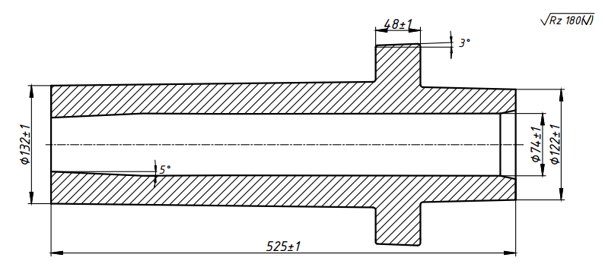

Рис. 15 - Эскиз заготовки вала ТВД

## 3.6 Разработка маршрута обработки основных поверхностей детали

Наружная цилиндрическая поверхность и Ra 0,63. Исходная заготовка – штамповка.

1. Заготовка IT14 Rz 180

2. Точение черновое IT12 Ra 12.5

3. Точение получистовое IT10 Ra 3.2

4. Точение чистовое IT8 Ra 1.6

5. Шлифование предварительное IT7 Ra 0.8

6. Шлифование окончательное IT6 Ra 0.4

# 4 Организационно-экономическая часть проекта

## 4.1 Технико-экономическое обоснование проекта

В данной выпускной квалификационной работе рассматривается газотурбинная установка для привода центробежного нагнетателя в газоперекачивающем агрегате. Газоперекачивающий агрегат в составе газотурбинной установки и центробежного нагнетателя предназначен для транспортирования природного газа по магистральному газопроводу.

Конструкция установки новая, но состоит из агрегатов и узлов, производство которых в значительной степени освоено и отработано, что позволяет произвести оценку стоимости и провести технико-экономический анализ установки.

Технические и экономические показатели проектируемой установки отвечают современным требованиям. Установка имеет экологические показатели, отвечающие мировым требованиям ЕЭК и требованиям соответствующих законов РФ.

В ходе дипломного проектирования была разработана установка мощностью 25 МВт с КПД 39,1%, с температурой газа перед турбиной высокого давления 1473 К и суммарной степенью повышения давления 19.

Целью данного анализа является оценка экономической эффективности

разрабатываемого проекта по сравнению с аналогичными установками со схожими параметрами.

Аналогом данной установки является газотурбинная установка для транспорта газа ГТУ – 25П, разработанная компанией «ОДК – Авиадвигатель».

Таблица 13 - Показатели сравниваемой и разрабатываемой ГТУ

|  |  |  |
| --- | --- | --- |
| Показатели | ГТУ-25П | Проект |
| Мощность  установки, МВт | 25,6 | 25 |
| Расход воздуха, кг/с | 79,6 | 71,4 |
| Удельный расход топлива г/кВтч | 0,217 | 0,189 |
| КПД ГТУ, % | 38 | 39,1 |
| Ресурс до капитального  ремонта, час | 25000 | 25000 |
| Число валов ГТУ, шт | 3 | 3 |
| Степень повышения  давления | 24 | 19 |
| Частота вращения вала об/мин | 5000 | 4000 |

## 4.2 Прогнозирование цены установки

При прогнозировании цены ГТУ наиболее широкое применение получил метод, основанный на учете ее параметров и технико-экономических показателей. При этом методе за основу установления рыночной цены двигателя принимается цена двигателя-аналога или средняя цена по ряду двигателей одного типа и эксплуатационного назначения, близких по размерности и другим параметрам. Данный метод называется параметрическим методом.

К основным ценоформирующим технико-экономическим показателям относятся:

* мощность;
* надёжность-долговечность (ресурс);
* безотказность и ремонтопригодность;
* топливная экономичность;
* комплектация;
* престижность изделия

В качестве установки-аналога принята установка ГТУ-25П. Данная установка также применяется для привода ГПА и имеет схожие параметры.

Определение цены спроектированной установки выполняется по суммарному коэффициенту технико-экономических показателей. Для этого определяется значение частных сравнительных коэффициентов всех технико-экономических параметров. Далее рассматриваются данные частные коэффициенты.

*Прогнозирование верхнего предела цены ГТУ*

*Коэффициент по мощности*

Значения данного коэффициента определяются с помощью следующей эмпирической зависимости:

,

где

– мощность спроектированной установки, МВт;

– мощность установки-аналога, МВт;

– степень показателя весомости в рыночной цене двигателя;

По методике ВТО «Судоимпорт» значение «b» принимается равной 0,9-0,95.

*Ресурсный коэффициент*

Один из показателей надёжности – коэффициент долговечности**:**

,

где

- ресурс (наработка) до первого капитального ремонта спроектированной установки, ч;

- ресурс (наработка) до первого капитального ремонта установки-аналога, ч;

*Коэффициент топливной экономичности*

Коэффициент учитывает разницу в удельном расходе топлива и в ценах на применяемое топливо. Оптовая цена топлива (природный газ) в 2018 году для российского рынка: = 4,0 руб. за м3. Плотность метана = 0,732 кг/м3.

Определим цену природного газа за 1 кг:

= 4,00,732 = 2,93 руб.

Коэффициент топливной экономичности определяется за три этапа:

1. Затраты на топливо, их снижение или увеличение от мощности и ресурса двигателя-аналога:

где

- удельный расход топлива установки-аналога, г/кВтч;

- удельный расход топлива спроектированной установки, г/кВтч;

- цена 1 кг топлива установки-аналога, руб./кг;

- цена 1 кг топлива спроектированной установки, руб./кг;

- мощность установки-аналога, кВт;

- значение коэффициента использования по мощности;

- ресурс (наработка) до первого капитального ремонта установки-аналога, час;

1. Отношение разницы в затратах по топливу к цене установки-аналога:

где

- цена установки-аналога, млн. руб.;

- затраты на топливо, млн. руб.;

= 300 млн. руб. на 2016 год;

1. Коэффициент топливной экономичности:

Где

– при экономии затрат по топливу;

– при увеличении затрат на топливо;

*Коэффициент надёжности*

Коэффициент учитывает ремонтопригодность и безотказность установки на ранней стадии проектирования. При росте этих показателей значение > 1, при их снижении< 1. Примем коэффициент надежности = 1.

Приращение значений частных ценообразующих показателей ():

*Значение суммарного ценообразующего показателя () без учета коэффициента престижности*

Общий ценообразующий коэффициент определяют по формуле:

*Цена спроектированного двигателя*

где

– цена установки-аналога. млн. руб.;

– ценообразующий показатель;

- коэффициент престижности – учитывает авторитет фирмы, период её работы, уровень технического сервиса и другие ценообразующие факторы.

Примем ;

*Верхний предел себестоимости изготовления установки*

Верхний предел себестоимости изготовления установки определяется по формуле:

где

– удельный вес НДС в цене;

П – удельный вес прибыли в цене без НДС, допустимый для предприятия уровня рентабельности производства;

Примем = 0,18; П = 0,25;

*Удельные массы установок*

Удельные массы установок определяются по формулам:

где

– масса установки-аналога, кг;

– масса спроектированной установки, кг;

= 70000 кг; 50000 кг (определено из соотношения габаритов установки);

*Удельные цены установок*

Удельные цены установок определяются по формулам:

Полученные данные занесем в таблицу 14.

Таблица 14 – Результаты прогнозирования цены установки

|  |  |  |  |  |  |
| --- | --- | --- | --- | --- | --- |
| Параметры  и показатели | Единица  измерения | Типы и модель  двигателя | | Значение  коэф-тов | Приращение |
| **Проект** | **Аналог** |
| Название установки |  | проект | ГТУ-25П |  |  |
| Номинальная мощность | МВт | 25 | 25,6 | = 0,98 | -0,2 |
| Удельный расход топлива на базовом режиме | г/кВтч | 0,189 | 0,217 | =1,17 | 0,17 |
| Ресурс до капитального ремонта | ч | 25000 | 25000 | = 1 | 0 |
| КПД установки | % | 39,1 | 38 |  |  |
| Расход воздуха | кг/с | 71,4 | 79,6 |  |  |
| Число валов ГТД |  | 3 | 3 |  |  |
| Частота вращения вала генератора | об/мин | 4000 | 5000 |  |  |
| Удельная масса | кг/кВт | 2,0 | 2,73 |  |  |
| Престижность |  |  |  | = 1 | 0 |
| Цена двигателя | млн. руб. | 345 | 300 |  |  |
| Удельная цена | руб./кг | 6900 | 4286 |  |  |

## 4.3 Затраты на строительную часть и оборудование

Затраты на подготовку, газопровод, подведение коммуникаций,монтаж установки, приняты 10% от стоимости установки:

Стоимость нагнетателя «Nuovo Pignone» PCL 804/2-36 составляет 10 млн. руб. Стоимость дополнительного оборудования (муфты, стартер и т.д.) составляет 10 млн. руб.

Капитальные затраты представлены в таблице 15.

Таблица 15 - Капитальные затраты

|  |  |  |  |  |
| --- | --- | --- | --- | --- |
| Наименование | **Проект** | | **Аналог** | |
| млн. руб. | % от итога | млн. руб. | % от итога |
| ГТУ | 345 | 84,3 | 300 | 85,7 |
| Монтажные работы | 34,5 | 8,4 | 30 | 8,6 |
| Дополнительное  оборудование | 20 | 7,3 | 20 | 5,7 |
| Итог | 409,5 | 100 | 350 | 100 |

## 4.4 Расчёт эксплуатационных расходов

*Расчет эксплуатационных расходов проектируемой установки за 1 год*

При расчете эксплуатационных расходов в качестве цены проектируемой установки принимаем цену установки, определенную выше.

1. Затраты на топливо:

где

– время работы установки, ч;

1. Затраты на регламентное техническое обслуживание и на текущие ремонты:
2. Затраты на капитальные ремонты:

где

– количество капитальных ремонтов за полный ресурс установки;

*–* коэффициент, показывающий отношение затрат на капитальный ремонт (цены ремонта) к балансовой стоимости установки;

– время работы установки, час;

– полный моторесурс установки;

1. Амортизационные отчисления на установку:

где

– ликвидационная стоимость установки, составляет 8 – 12% от балансовой стоимости установки, млн. руб.;

1. Амортизационные отчисления на прочие объекты (вспомогательное оборудование):

где

– первоначальная стоимость вспомогательного оборудования, и т.д., млн.руб.;

– срок полезного использования оборудования, лет;

*Установка-аналог*

*Расчет эксплуатационных расходов установки за 1 год*

При расчете эксплуатационных расходов в качестве цены проектируемой установки принимаем цену установки, определенную выше.

1. Затраты на топливо:
2. Затраты на регламентное техническое обслуживание и на текущие ремонты:
3. Затраты на капитальные ремонты:
4. Амортизационные отчисления на установку:
5. Амортизационные отчисления на прочие объекты (вспомогательное оборудование):

Результаты расчетов эксплуатационных расходов занесем в таблицу 16.

Таблица 16 - Сметная калькуляция эксплуатационных расходов за год

|  |  |  |  |  |  |
| --- | --- | --- | --- | --- | --- |
| **Эксплуатационные расходы за 1 год** | **Ед. изм.** | **Проект** | | **Аналог** | |
| **Сумма** | **% к итогу** | **Сумма** | **% к итогу** |
| Затраты на топливо | млн.руб. | 151,9 | 69,4 | 178,6 | 73,6 |
| Затраты на регламентное ТО и текущие работы | млн.руб.. | 11,3 | 5,1 | 14,8 | 6,1 |
| Затраты на капитальные ремонты | млн.руб. | 42,4 | 19,4 | 36,9 | 15,2 |
| Амортизационные отчисления на установку | млн.руб. | 12,4 | 5,7 | 11,3 | 4,7 |
| Амортизационные отчисления на прочие объекты | млн.руб. |  | 0,4 |  | 0,4 |
| **Итого:** | млн.руб. | 219,0 | 100 | 242,6 | 100 |

На рисунке 16 изображена зависимость эксплуатационных затрат установки от времени эксплуатации.

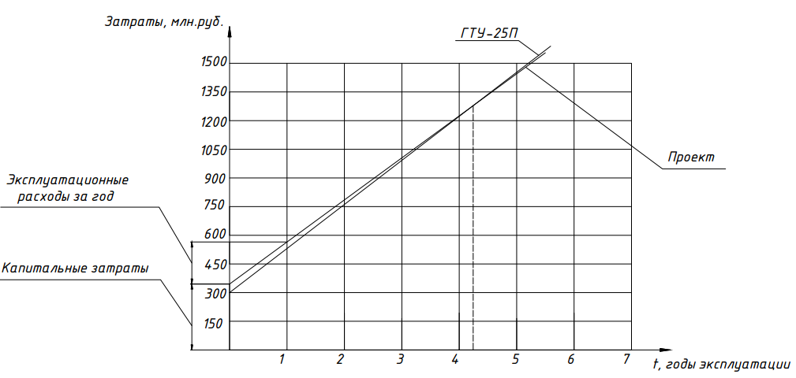

Рисунок 16 - Зависимость эксплуатационных затрат от времени эксплуатации

По рисунку 16 видно, что капитальные затраты спроектированной установки выше, чем у установки-аналога. Причиной этому служит отличие в показателях установок: например, разные температуры перед турбиной высокого давления, соответственно, разные методы охлаждения лопаток. По данному графику видно, что данные вложения окупятся примерно через 5 лет.

# 5

## 5.4. Анализ отказов, построение дерева отказов

В данной части рассматривается вероятность возникновения события «Отказ двигателя» и вероятность тех событий, которые приводят к нему: отказ агрегатов, и события, приводящие к отказу агрегатов. Построено дерево отказов. По дереву отказов вычислена вероятность отказа отдельных узлов и всего двигателя. Вероятности первичных событий взяты из Белова П.Г. «Моделирование опасных процессов в техносфере» и занесены в таблицу 18. Дерево отказов изображено на рис. 20.

Таблица 18 - Вероятности первичных отказов

|  |  |  |
| --- | --- | --- |
| № | Наименование события | Вероятность события |
| 1 | Разрушение лопаток |  |
| 2 | Разрушение болтового соединения |  |
| 3 | Разрушение подшипника качения |  |
| 4 | Разрушение корпуса высокого давления |  |
| 5 | Отказ поворотного механизма |  |
| 6 | Образование нагара на стенках жаровой трубы |  |
| 7 | Наличие механических примесей в топливе |  |
| 8 | Отказ гидравлического насоса |  |
| 9 | Отказ нагнетателя |  |
| 10 | Разрушение трубопровода |  |
| 11 | Разрушение вала |  |
| 12 | Повреждение резиновых уплотнений |  |

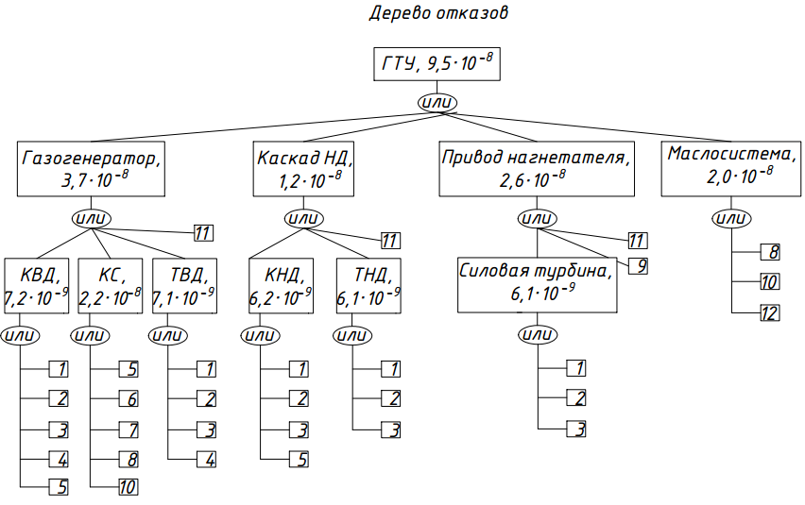

Рисунок 20 - Дерево отказов ГТУ

Ниже приведена методика расчета вероятности события на примере газогенератора.

«Отказ КВД» = 1 – (1 - )( 1 - ) (1 - )( 1 - ) (1 - ) =

= 1 – (1 – 410-9) (1 – 110-10) (1 – 210-9) (1 – 110-9) (1 – 110-10) = 7,2 10-9;

«Отказ КС» = 1 – (1 - )( 1 - ) (1 - )( 1 - ) (1 - ) =

= 1 – (1 – 110-10) (1 – 210-9) (1 – 210-10) (1 – 210-8) (1 – 110-11) = 2,2 10-8;

«Отказ ТВД» = 1 – (1 - )( 1 - ) (1 - )( 1 - ) =

= 1 – (1 – 410-9) (1 – 110-10) (1 – 210-9) (1 – 110-9) = 7,1 10-9;

«Отказ газогенератора» = 1 – (1 – КВД)(1 – КС)(1 – ТВД)(1 - ) =

= 1 – (1 – 7,210-9) (1 – 2,210-8) (1 – 7,110-9) (1 – 410-11) = 3,7 10-8;

Аналогичным образом подсчитываются вероятность остальных событий. В конечном итоге вероятность отказа ГТУ составляет 9,510-8.

# ЗАКЛЮЧЕНИЕ

В рамках выпускной квалификационной работы разработан эскиз стационарной газотурбинной установки с мощностью 25 МВт:

* Выбрана оптимальная степень повышения давления;
* Рассчитаны основные элементы энергоустановки: осевые компрессоры, осевые турбины;
* Компоновка установки, профилирование первой ступени турбины высокого давления;
* Определено тепловое состояние сопловой лопатки турбины высокого давления;
* Разработан маршрутный технологический процесс изготовления вала турбины высокого давления;
* Проведено сравнение затрат существующей приводной ГТУ и проектной установки;
* Выполнен анализ вредных и опасных производственных факторов установки на этапе эксплуатации. Проведен расчет вредных выбросов в атмосферу.

# СПИСОК ЛИТЕРАТУРЫ

1. Михальцев В.Е., Моляков В.Д. Расчет параметров цикла при проектировании газоутрбинных двигателей и комбинированных установок. Учебное пособие / под ред. И.Г. Суровцева. М.: изд-во МГТУ им. Н.Э. Баумана, 2014. 60 с.
2. Бекнев В.С., Михальцев В.Е. и др. Турбомашины и МГД-генераторы газотурбинных и комбинированных установок. М.: Машиностроение, 1983. 392 с.
3. Бекнев В.С. Расчет осевого компрессора. Методические указания к выполнению курсовых и дипломных проектов. М.: изд-во МВТУ им. Н.Э. Баумана, 1981. 39 с.
4. Михальцев В.Е., Моляков В.Д. Теория и проектирование газовой турбины: Учебное пособие. В 2 ч. Ч. 1. Теория и проектирование ступени газовой турбины / под ред. М.И. Осипова. М.: изд-во МГТУ им. Н.Э. Баумана, 2006. 104 с.
5. Михальцев В.Е., Моляков В.Д. Теория и проектирование газовой турбины: Учебное пособие. В 2 ч. Ч. 2. Теория и проектирование многоступенчатой газовой турбины / под ред. М.И. Осипова. М.: изд-во МГТУ им. Н.Э. Баумана, 2008. 116 с.
6. Манушин Э.А., Суровцев И.Г. Конструирование и расчет на прочность турбомашин газотурбинных и комбинированных установок / под ред. Н.Н. Малинина. М.: Машиностроение, 1990. 399 с.
7. Сторожук Я.П. Камеры сгорания стационарных газотурбинных и парогазовых установок. Расчет и проектирование. – Л.: Машиностроение, 1978 – 232 c.
8. Пчелкин Ю.М. Камеры сгорания газотурбинных двигателей: Учебник для студентов вузов, обучающихся по специальности «Турбиностроение». – 3-е изд., перераб. и доп. – М.: Машиностроение, 1984 – 280 c.
9. Идельчик И.Е. Справочник по гидравлическим сопротивлениям/ Под ред. М.О. Штейнберга. – 3-е изд., перераб. и доп. – М.: Машиностроение, 1992. 672 с.
10. Пчелкин Ю.М. Камеры сгорания ГТД. Учебное пособие для курсового и дипломного проектирования. Москва, 1984. 92 c.
11. Кондаков А.И. Курсовое проектирование по технологии машиностроения: Учебное пособие. М.: КНОРУС, 2012. 400 c.
12. Ермилов В.П. Методические указания по разработке организационно-экономической части дипломных проектов для специальности «Двигатели внутреннего сгорания». М.: изд-во МГТУ им. Н.Э. Баумана, 1997. 25 c.
13. Тимонин А.С. Инженерно-экологический справочник в 3-х томах. Т1. Калуга: изд-во Н. Бочкаревой, 2003. 2825 с.
14. РАО «Газпром». Технологический регламент на проектирование компрессорных станций. Москва, 1994. 72 c.
15. Белов П.Г. Моделирование опасных процессов в техносфере. М.: изд-во Академии гражданской защиты МЧС РФ, 1999. 124 c.
16. Вукалович М.П., Кириллин В.А., Ремизов С.А. и др. Термодинамические свойства газов. М.: Машгиз, 1953.
17. Иванов В.Л., Леонтьев А.И., Манушин Э.А., Осипов М.И. Теплообменные аппараты и системы охлаждения газотурбинных и комбинированных установок / под ред. А.И. Леонтьева. 2-е изд., стереотип. М.: изд-во МГТУ им. Н.Э. Баумана, 2004. 592 с.
18. Елисеев Ю.С., Манушин Э.А., Михальцев В.Е. и др. Теория и проектирование газотурбинных и комбинированных установок: Учебник для вузов. – 2-е изд., перераб. и доп. – М.: Изд-во МГТУ им. Н.Э. Баумана, 2000. 640 с.
19. Иноземцев А.А, Сандрацкий В.Л. Газотурбинные двигатели. Пермь: ОАО «Авиадвигатель», 2006. 1024 с.
20. Цанев С.В., Буров В.Д., Земцов А.С., Осыка А.С. Газотурбинные энергетические установки: учебное пособие для вузов. М.: Издательский дом МЭИ, 2011. 428 c.
21. Болдырев О.Н. Судовые и энергетические установки. Часть 1. Дизельные и газотурбинные установки: учебное пособие. Северодвинск: Севмашвтуз, 2003. 171 с.